Saf bir maddenin 1 gramının sıcaklığını 1 °C artırmak için gerekli olan enerjiye “öz ısıˮ denir. Öz ısı tıpkı kaynama sıcaklığı gibi, saf maddeler için ayırt edici bir özelliktir.

Örneğin aşağıda bazı maddelerin öz ısı ve deniz seviyesindeki kaynama sıcaklıkları ile 100 cm³’lerini 0 °C’dan kaynama sıcaklıklarına ulaştırmak için verilmesi gereken ısı enerjileri tablo şeklinde verilmiştir.

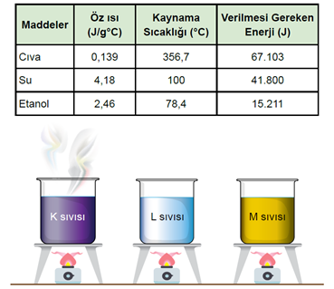
Yukarıdaki özdeş kaplar içinde aynı sıcaklık ve hacimde saf K, L ve M sıvıları bulunmaktadır. Bu kaplar, özdeş ısıtıcılarla aynı anda ısıtılmaya başlandıktan bir süre sonra K sıvısının kaynamaya başladığı gözleniyor ve ocaklar kapatılıyor.
Buna göre sıvılarla ilgili,
- K sıvısı kaynadığında diğerleri kaynamadığından L ve M sıvıları aynı, K sıvısı farklıdır.
- Daha kısa sürede kaynadığından K sıvısının öz ısısı, L ve M sıvılarından daha düşüktür.
- K sıvısı kaynadığında L sıvısı kaynamadığından K ve L sıvıları farklıdır.

yargılarından hangileri kesinlikle doğrudur?
A) Yalnız I B) Yalnız III
C) II ve III D) I, II ve III

